Seznam pomůcek pro druhou třídu
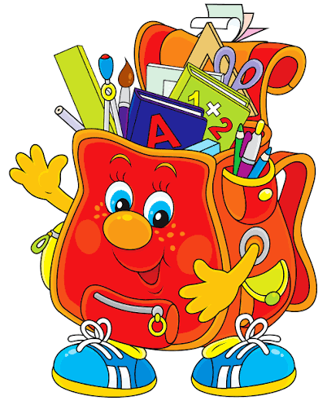

Desky na sešity formát A4
Krabice papírových kapesníků (tahací)
Obaly na učebnice (nekupujte dopředu, na PS dobrovolné)
Stírací tabulka, 2x fix a hadřík na tabulku
Flétna
Přezůvky
Pravítko 30 cm nebo trojúhelník (do plastové obálky A4)

Do penálu
2x tužka HB nebo č. 2 trojhranné, 1x tužka č. 3
Guma
Ořezávátko
Pastelky, min 6 barev, trojhranné
Pero (2 ks nebo pero a náhradní náplň)
Nůžky
Lepidlo v tyčince
Krátké pravítko

Do kufříku na VV a PČ:
Vodové barvy
Modelovací hmota
Zástěra (nebo košile, staré tričko)
Igelitový ubrus na lavici
Štětce (kulatý silný i tenký, plochý silný i tenký)
Kelímek na vodu
Fixy a voskovky (stačí 6 barev)
Černý fix
Hadřík
Lepidlo

Na TV (ideálně do vaku, batůžku, látkové tašky):
Obuv na ven i dovnitř
Tričko, tepláky, kraťasy, mikina
Švihadlo

